Ćwiczenie 6

Zastosowanie Dyskretnej Transformacji Kosinusowej (DCT) do kompresji obrazów statycznych

# Dla algorytmu kompresji 2 DCT z dolnoprzepustową filtracją przestrzenną zbadałem zależność SQNR(k) posługując się skryptem petla1.m dla obrazów mandrill.mat i trees.mat dla k=1, 2, 3, 4, 5, 6, 7, 8. Przy wydruku na rysunku zmieniłem skalę na osi OX z wartości k na p=k*k . Otrzymane 2 wykresy umieściłem na jednym rysunku oraz dokonałem analizy porównawczej zdolności do kompresji analizowanych 2 obrazów przy zastosowaniu algorytmu 2D DCT.

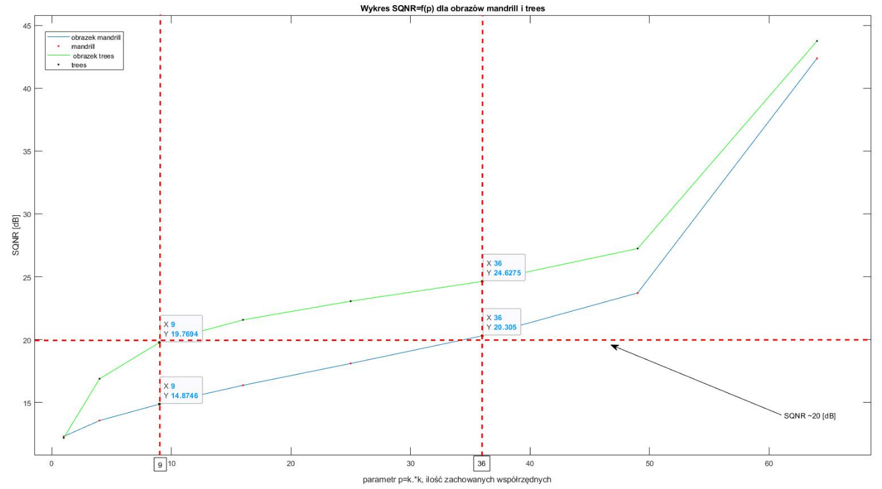

Wykres 1. Zależność SQNR(p) dla obrazków „trees” i „mandrill”.

Porównując obrazki „mandrill” i „trees” można zauważyć, że „trees” kompresuje się lepiej. Obrazek „trees” SQNR na poziomie ~20 [dB] osiąga dla p=9, natomiast obrazek „mandrill” ten sam poziom SQNR osiąga dla p=36. Różnica zachowanych współrzędnych dla SQNR=~20 wynosi 27.

Biorąc pod analizę wykres 1 można zauważyć, że dla p=9 obrazek „trees” osiąga SQNR na poziomie 19,77 [dB], natomiast „mandrill” 14,87 [dB]. Obrazek „trees” dla p=36 osiąga poziom SQNR=24,63 [dB], a obrazek „mandrill” dla tego samego parametru p osiąga SQNR=20,31 [dB]. Różnica pomiędzy SQNR-ami oscyluje w okolicach 4 – 5 [dB] w środkowym obszarze wykresu, zmniejszając się coraz bardziej do różnicy ~1,4 [dB] dla p=64, dla wartości p=1 SQNR-y są praktycznie identyczne i wynoszą ~12,2 [dB].

# Dla algorytmu kompresji 2 DCT z dolnoprzepustową filtracją przestrzenną oceniłem w sposób subiektywny (używając skryptu petla2.m) jakość obrazu mandrill.mat po dekompresji.

Tabela 1. Wrażenia subiektywne, SQNR i stopień kompresji dla obrazka „mandrill”.

|  |  |  |  |
| --- | --- | --- | --- |
| Parametr  k | Wrażenia subiektywne | SQNR [dB] | Stopień kompresji η |
| 1 | Efekt blokowości na całym obrazie, brak możliwości rozróżnienia zawartości obrazu | 12.3054 | 64 |
| 2 | Efekt blokowości na całym obrazie, brak możliwości rozróżnienia zawartości obrazu | 13.5696 | 16 |
| 3 | Zanik efektu blokowości, widoczny efekt rozmycia obrazu, rozróżnialność obrazu | 14.8746 | 7.11 |
| 4 | Efekt rozmycia obrazu | 16.3751 | 4 |
| 5 | Zanik rozmycia obrazu, możliwości rozróżnienia zawartości obrazu, jakość akceptowalna | 18.1076 | 2.56 |
| 6 | Jakość akceptowalna | 20.305 | 1.78 |
| 7 | Obraz idealny | 23.7136 | 1.31 |
| 8 | Obraz idealny | 42.3674 | 1 |

Zanik efektu blokowości dla obrazka „mandrill” obserwuję dla k=3, SQNR w tym punkcie wynosi 14,87 [dB], jakość akceptowalną obserwuję dla k=5 (SQNR=18,10 [dB]), jakość określaną jako obraz idealny obserwuję dla k=7, gdzie SQNR=23,71 [dB].

# 3. Wprowadzenie zależności na stopień kompresji η w zależności od wartości parametru k dla algorytmu kompresji 2 DCT z dolnoprzepustową filtracją przestrzenną

Przykład dla „mandrill” (480x496):

* Obraz jest dzielony na L podobrazów MxM (8x8):

,

gdzie:

* L-ilość podobrazów
* Lx-ilość składowych poziomych
* Ly-ilość składowych pionowych
* Ilość informacji na wejściu wyznaczamy ze wzoru:

,

gdzie:

* Iwe– ilość informacji na wejściu
* M – wymiar podobrazu (M x M)
* L – liczba podobrazów
* Wykonujemy na podobrazach dwuwymiarową dyskretną transformatę kosinusową (DCT).
* Filtrujemy za pomocą filtra dolnoprzepustowego LPF 2D (równomierny prostokątny, użyty, ponieważ człowiek jest niewrażliwy na usunięcie wysokoczęstotliwościowych składników).
* Wynikiem filtracji jest macierz o wymiarach (k x k) współczynników DCT.
* Ilość informacji na wyjściu:

,

gdzie:

* k - macierz współczynników
* L- liczba podobrazów
* Stopień kompresji wyznaczamy ze wzoru:

Przykład obliczeniowy dla obrazka „mandrill”:

k=2

k=3

k=5

k=7

# 4. Skrypt petla3.m implementuje algorytm kwantyzacji składowej luminancji w algorytmie JPEG. Wartości tot (całkowita liczba pikseli w obrazie), g (całkowita liczba zer w postaci skompresowanej obrazu) oraz wartość SQNR dla rekonstrukcji (po dekompresji) dla obrazków „madrill” i „trees”.

Tabela 2. Algorytm JPEG dla „trees” i „mandrill”.

|  |  |  |  |  |
| --- | --- | --- | --- | --- |
| obraz | tot | g | n | SQNR |
| trees | 88064 | 76957 | 7,93 | 21,86 |
| mandrill | 238080 | 197902 | 5,93 | 18,40 |

* Ocena subiektywna dla mandrill:

Różnica w obrazkach jest niezauważalna, obrazy wydają się być idealne. SQNR po kompresji wynosi 18,40 [dB].

* Ocena subiektywna dla trees:

Obraz po kompresji posiada efekty rozmycia. SQNR po kompresji wynosi 21.86 [dB].

Algorytm JPEG nie utrzymuje SQNR, wartości te różnią się od siebie.

# 5.Porównanie efektywności JPEG oraz kompresji w oparciu o transformację 2D DCT i równomierną dolnoprzepustową filtrację przestrzenną.

Tabela 3. Podsumowanie kompresji 2D DCT i JPEG.

|  |  |  |
| --- | --- | --- |
| Obrazek/rozdzaj kompresji | SQNR [dB] |  |
| Mandrill/2D DCT | 18.10 | 2,56 |
| Mandrill/JPEG | 18,40 | 5,93 |
| Trees/2D DCT | 21,58 | 4 |
| Trees/JPEG | 21,86 | 7,93 |

(Obliczenie dla Trees (2D DCT) dla k=4 -> ).

Porównując kompresje JPEG i 2D DCT dla obrazków „trees” oraz „mandrill” można zauważyć, że stopień kompresji JPEG-a jest większy względem 2D DCT. Dla wartości SQNR=~21,7 [dB] stopień kompresji JPEG-a wynosi 7,93, natomiast dla 2D DCT stopień kompresji jest równy 4, różnica pomiędzy kompresjami wynosi 3,93. Dla wartości SQNR=~18,25 [dB] stopień kompresji JPEG-a wynosi 5,93, natomiast dla 2D DCT stopień kompresji jest równy 2,56, różnica pomiędzy kompresjami wynosi 3,37.

Porównując subiektywnie kompresje JPEG i 2D DCT zauważyłem, że patrząc na obrazki z tym samym SQNR, 2D DCT określiłem jako możliwy do rozróżnienia i jakość akceptowalna, natomiast JPEG na obraz idealny.